EFEKTIVITAS PENGGUNAAN MODEL PEMBELAJARAN  
CONTEXTUAL TEACHING LEARNING (CTL) DALAM PEMBELAJARAN  
PAK BAGI KARAKTER SISWA KELAS VIII SMPN 1 SALUPUTTI,  
KECAMATAN SALUPUTTI

Diajukan Kepada Institut Agama Kristen Negeri (IAKN) Toraja  
Untuk Memenuhi Salah Satu Persyaratan Memperoleh Gelar  
Sarjana Pendidikan Kristen  
(S.Pd)

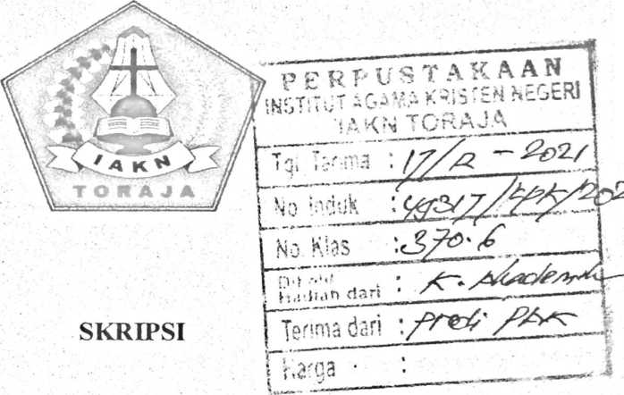

Oleh:

Yohana Tulak  
1020175313

PROGRAM STUDI PENDIDIKAN AGAMA KRISTEN  
JURUSAN ILMU PENDIDIKAN KRISTEN  
FAKULTAS KEGURUAN DAN ILMU PENDIDIKAN KRISTEN  
INSTITUT AGAMA KRISTEN NEGERI (IAKN) TORAJA

2021

Judul : Efektifitas Penggunaan Model Pembelajaran Contextual Teaching

Learning (CTL) Dalam Pembelajaran PAK Bagi Karakter Siswa Kelas VIII SMPN 1 Saluputti

Diajukan Oleh

: Yohana Tulak

Nama

Nirm

1020175313

Program Studi : Pendidikan Agama Kristen

Fakultas : Keguruan dan Ilmu Pendidikan Kristen

Setelah dikonsultasikan, dikoreksi, dan diperbaiki berdasarkan arahan dosen pembimbing, maka skripsi ini disetujui untuk dipertahankan pada ujian skripsi yang diselenggarakan oleh Institut Agama Kristen Negeri (IAKN) Toraja,

Tana Toraja, 19 Agustus 2021

Dosen Pembimbing

Pembimbing II



Novita Toding, M.Pd. NIP198611272009012005

Pembimbing I



Dr.Ismail Banne Ringgi, M.Th. NIP 197103232009011003

u

Judul : Efektifitas Penggunaan Model Pembelajaran Contextual

Teaching Learning (CTL) Dalam Pembelajaran PAK Bagi Karakter Siswa Kelas VIII Di SMPN 1 Saluputti

Disusun oleh :

Dibimbing

Nama

NIRM

Program Studi Fakultas

oleh :

Yohana Tulak 1020175313

Pendidikan Agama Kristen Keguruan dan Ilmu Pendidikan Kristen

1. Dr. Ismail Banne Ringgi, M.Th.
2. Novita Toding, M.Th.

Telah dipertahankan di depan dewan penguji pada ujian saijana (S-l) Institut Agama Kristen Negeri (IAKN) Toraja tanggal 26 Agustus 2021 dan diyudisium tanggal 14 September 2021.

Dewan Penguji

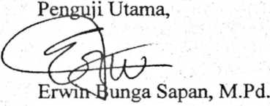

NIDN 2027038905

Penguji Pendamping,



Neni Riskayanti, M.Pd. NIP 199107262019032020

Panitia Ujian Skripsi



tans,



>TS7Th., M.Pd.K. NIP 197711222009011007

Menly Adeng, M.Pd.

NIP 199210182019032023

Mengetahui



Dekan,

Mery Toban, S.Th., M.Pd.K. NIP 197905012007102003

Dr. Joni Tapingku, M.Th. NIP 196701242005011003

ABSTRAK

Yohana Tulak (1020175313) tahun 2021. Judul skripsi yaitu “ Efektifitas Penggunaan Model Pembelajaran Contextual Teaching Learning (CTL) Dalam Pembelajaran PAK Bagi Karakter Siswa Kelas VIII Di SMPN 1 Saluputti”. Pembimbing I dalam penelitian ini yaitu Dr. Ismail Banne Ringgi, M.Th. dan Pembimbing II yaitu Novita Toding, M.Pd.

Dalam dunia pendidikan model pembelajaran tidak bisa dipisahkan dari proses belajar mengajar karena merupakan salah satu cara yang dapat digunakan oleh tenaga pendidik untuk menyajikan bahan ajar. Penggunaan model dalam pembelajaran akan menolong guru untuk mengajar sehingga peserta didik dapat memiliki daya tarik untuk aktif dalam proses pembelajaran tersebut. Adapun model yang dimaksud yaitu model pembelajaran Contextual Teaching Learning (CTL) dimana dalam proses pembelajaran CTL terdapat strategi yang dapat digunakan oleh guru untuk mengajar agar pembelajaran dapat beijalan secara efektif dan peserta didik menjadi aktif dan juga menolong peserta didik untuk melihat makna dalam materi yang dipelajari dengan cara menghubungkan secara langsung kepada kehidupan keseharian siswa dalam konteks keadaan pribadi, sosial dan budaya sehingga dapat membangun karakter peserta didik. Model pembelajaran CTL sudah digunakan dalam proses belajar mengajar karena guru menganggap bahwa model pembelajaran ini yang paling efektif untuk dapat membangun karakter peserta didik.

Untuk mendapatkan data yang akurat maka jenis pendekatan yang digunakan dalam penelitian ini adalah penelitian kualitatif dengan menggunakan teknik pengumpulan data observasi dan wawancara, untuk teknik analisis data penulis menggunakan teknik analisis data Miles dan Huberman dimana dalam prosesnya berlangsung secara menyeluruh dan berkelanjutan dengan penyajian reduksi, penyajian data, interpretasi dan penarikan kesimpulan. Adapun jumlah informan dalam penelitian ini yaitu empat orang.

Penggunaan model pembelajaran CTL di SMPN 1 Saluputti secara khusus dalam mata pelajaran Pendidikan Agama Kristen sudah terlaksana dalam proses pembelajaran akan tetapi belum terlaksana secara maksimal. Respon peserta didik dalam mengikuti kegiatan pembelajaran yang dilakukan oleh guru PAK melalui bagian-bagian dalam pembelajaran CTL peserta didik tidak aktif baik dalam penerapan pembelajaran secara kelompok dimana guru hanya menyuruh siswa untuk mencari teman kelompok sendiri maupun dalam bertanya guru hanya bertanya kepada siswa aktif sehingga dalam proses pembelajaran tidak beijalan secara efektif termasuk juga dalam membangun karakter peserta didik karena proses pembelajaran hanya didominasi oleh peserta didik yang aktif. Dengan melihat hal tersebut sangat diharapkan agar guru dapat menguasai setiap bagian- bagian penting dalam model pembelajaran CTL agar peserta didik dapat aktif terlebih karakter peserta dapat terbangun dengan baik.

Kata Kunci: Efektifitas, Model Pembelajaran CTL, Karakter.